**TRABAJO PRÁCTICO**

**UTN FRBA**

**MATEMÁTICA SUPERIOR**

**FINTER**

**2C – 2019**

**Curso: K3522**

**Grupo Nº: K3522_7**

**Integrantes**

|  |  |
| --- | --- |
| Kreuter, Damián | 155598-4 |

**ÍNDICE**

* **1º ENTREGA: 3**
* **2º ENTREGA: 4**
  + **Cambio de software seleccionado** 
    - **MOTIVO 4**
    - **Características 4**
    - **Detalle: 5**
  + **Vulnerabilidad Seleccionada 5**
  + **Detalle de vulnerabilidad: 5**
    - **INTRODUCCION XSS 5**
    - **Tipos de ataques XSS 5**
    - **Contramedidas 6**
    - **Escenario 8**
    - **Arquitectura 9**
* **3º ENTREGA: 11**
  + **Herramientas utilizadas 11**
  + **Vistas como ejemplo 12**
* **4º ENTREGA:**
  + **Aclaracion 15**
  + **Reentrega 15**
  + **Vulnerabilidad 16**
  + **Contramedidas propuestas 17**
* **5º ENTREGA: 18**
  + **Vulnerabilidad 18**

**INTRODUCCIÓN**

El trabajo práctico propuesto para este cuatrimestre (FINTER) se trata de una aplicación de escritorio desarrollada en C# con el objetivo de que este pueda realizar operaciones de interpolación, ya sea utilizando los algoritmos de Lagrange o los de Newton-Gregory, en base a una serie de pares de puntos los cuales representan Dominio e Imagen de los mismos.

En base a esto, se pedía en el enunciado desarrollar dicha aplicación para además de desarrollar los algoritmos, indicar también el polinomio encontrado y una especialización K para encontrar dicho punto que el usuario quiere buscar.

**PRIMERA VISTA (INICIO)**

Las primeras vistas serán mostradas a continuación.

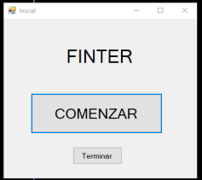

“COMENZAR”: Inicializa el proceso para poder empezar a realizar operaciones en la vista siguiente

“TERMINAR”: Cierra el programa por completo. Esto significa que si en algún momento este botón es apretado por el usuario. Toda ejecución será matada ya que la aplicación se cerrará.

**SEGUNDA VISTA (Ingresar datos)**

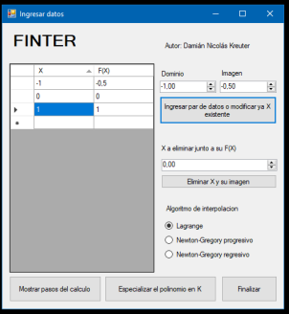

En esta vista se puede ingresar los datos numéricos a la grilla la cuál luego se realizará operaciones sobre la misma.

BOTONES:

* INGRESAR PAR DE DATOS O MODIFICAR:
  + Como su nombre lo indica, utilizando los dos NumericPick de arriba (Dominio e Imagen), procederá a ingresarlas a la tabla previo a un análisis para verificar si el Dominio ingresado (X) no exista antes. En caso de que existe, su imagen será reemplazada por la que ingresó el usuario. Los botones para ingresar los números puede soportar números reales desde -99999 hasta 99999.
  + Sin embargo, hay que hacer una aclaración, y es que estos botones al apretar en las flechas aumentará y disminuirá en 1 unidad. En caso de que el usuario decida ingresarlas a mano, deberá tener cuidado en usar “,” y no “.” ya que el sistema no soporta con puntos para los decimales
  + Al ingresar un nuevo valor, en esta vista se ordenará automáticamente las posiciones de la grilla de forma ascendente tal como se muestra en la imagen.
* Eliminar X y su imagen:
  + El nombre indica su función, busca la X, y la elimina, encaso de no encontrarlo mostrará por pantalla un dialogo de alerta indicando de que no existe la X buscada

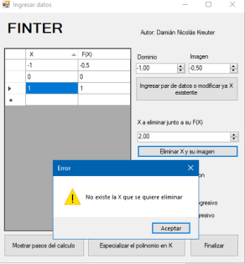

* FINALIZAR:
  + Cierra la vista para volver a la pantalla inicial, con esto nos aseguramos de que se cierren las operaciones y que el usuario vuelva a comenzar de nuevo
* Mostrar pasos del calculo:
  + Esto nos lleva a 1 vista del mismo nombre, en donde le pasamos como parámetros la grilla de datos, el algoritmo seleccionado y el ultimo polinomio encontrado
  + El polinomio encontrado es un array de FLOAT en donde lo que se busca representar es en cada una de las posiciones el valor del grado correspondiente. Ejemplo: -1+5X-8X^3 será representada como
  + {-1, 5, 0, -8}, siendo la posición 0 el grado 0.
  + En caso de ser la primera vez que se habrá la vista, comenzará con 0
* Especializar el polinomio en K:
  + Nos llevará a otra vista en donde pasaremos como parámetros el algoritmo que hemos seleccionado y los datos de la grilla.

**VISTA MOSTRAR PASOS**

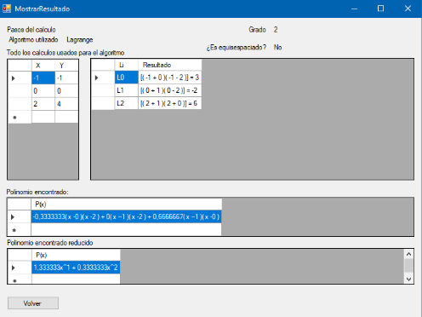

**ACLARACIÓN:**

En el titulo aparece como “MOSTRAR RESULTADO”, en realidad quería poner MOSTRAR PASOS pero al final me olvidé de cambiarlo

Esta vista no tiene mucha explicación que dar en cuanto a botones, ya que el botón volver solo vuelve a la vista anterior, al de INGRESAR DATOS pero a su vez devolviendo en forma de Array de Floats el polinomio encontrado, en este caso sería {0, 1.333333, 0.333333}

También indica si los puntos utilizados fueron equiespaciados o no, y también el grado de polinomio, el cual toma del valor no 0 de mayor iteración en la Array, o sea, si tengo un array de esta forma ({0, 1, 5, 3, 0, 0}), va a contar hasta grado 3.

En el caso de Lagrange como en la imagen, las Lis encontradas luegos dividirán a sus respectivas Y para poder luego multiplicar en su polinomio para luego sumar todos esos polinomios.

En el caso de Newton Gregory funciona de la siguiente forma:

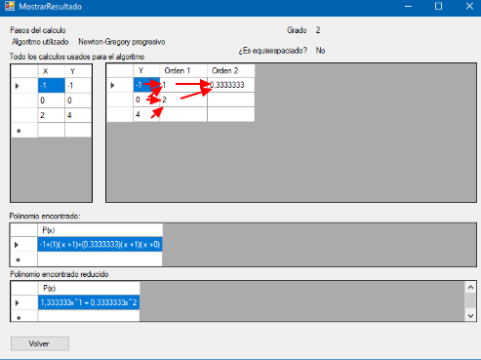

Las flechas indican que datos son los que está tomando el algoritmo para realizar ese orden de diferencia. Mostraré también otro ejemplo pero con Newton-Gregory regresivo.

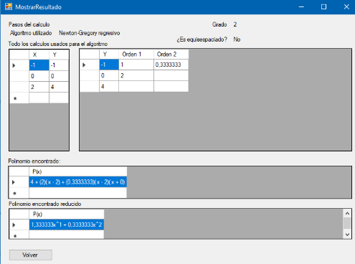

Como se aprecia, no existen diferencias salvo en el algoritmo pero la P(x) encontrada es la misma. Sin embargo, puede existir diferencias solo en casos en donde la diferencias de ordenes nos de 1 número con tantos decimales que la aproximación de los mismos no es lo suficientemente precisa por la computadora como para poder garantizar 1 mismo resultado. Daré 1 ejemplo a continuación

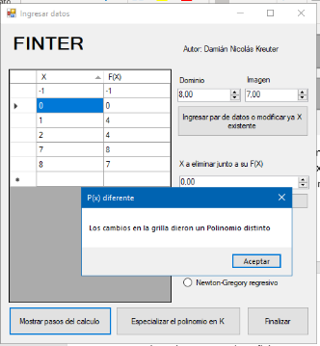

Al ingresar nuevos datos nos advierten que ha cambiado el polinomio buscado.

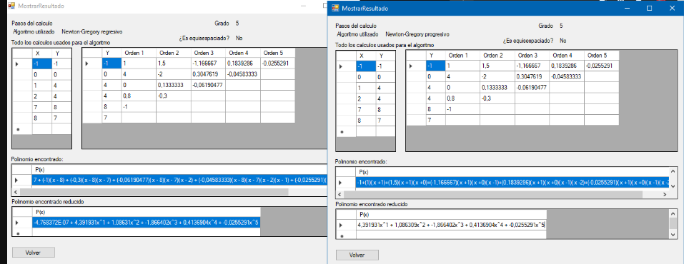

Quizás no se aprecien pero los P(x) encontrados son distintos en ambos algoritmos, para apreciarlo mejor, los tomaré por separado:

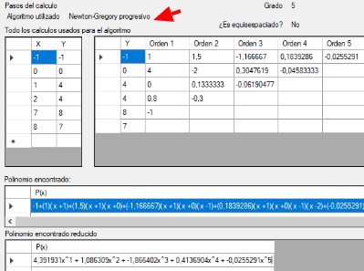

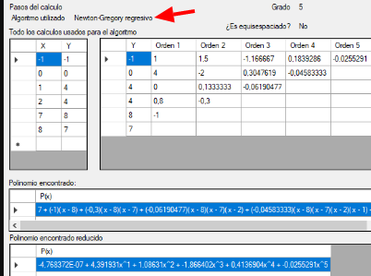

La diferencia existe.

Ahora muestro 1 en donde reconoce que están ante 1 esquisespaciado

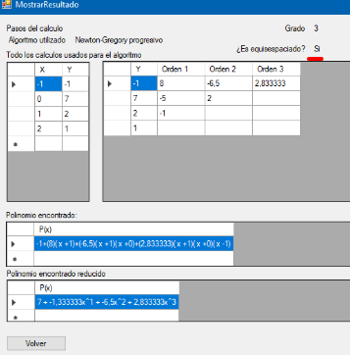

**VISTA ESPECIALIZAR K**

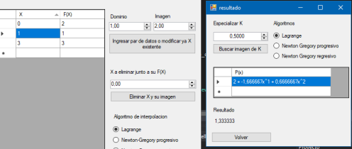

Se encargará de en base a 1 polinomio de algún algoritmo, buscar la K equivalente. La K a buscar contará con el mismo rango de búsqueda que en la vista anterior y también se requerirá que se use “,” y no “.” para ingresar un numero